**РОССИЙСКИЙ УНИВЕРСИТЕТ ДРУЖБЫ НАРОДОВ**

**Факультет физико-математических и естественных наук**

**Кафедра прикладной информатики и теории вероятностей**

**ОТЧЕТ**

**по лабораторной работе № 1**

*дисциплина: Архитектура компьютера*

Студент: Канева Екатерина Павловна

Группа: НКАбд-02-22

**МОСКВА**

2022 г.

**Оглавление**

**Цель работы** 3

**1.** **Выполнение лабораторной работы. Установка виртуальной машины и образа ОС.** 4

**2.** **Задания для самостоятельной работы.** 14

**Выводы** 17

# **Цель работы**

Целью данной работы является приобретение практических навыков установки операционной системы на виртуальную машину, настройки минимально необходимых для дальнейшей работы сервисов.

# **Выполнение лабораторной работы. Установка виртуальной машины и образа ОС.**

Работа выполнялась на персональном ноутбуке.

Предварительно было установлено дополнительно программное обеспечение – виртуальная машина Oracle VM VirtualBox (пакет Windows hosts с сайта в сети Интернет: [здесь](https://www.virtualbox.org/wiki/Downloads)) и образ необходимый образ операционной системы (Fedora 36: x86_64 Live ISO-образ с сайта в сети Интернет: [здесь](https://getfedora.org/ru/workstation/download/)). При установке виртуальной машины были выбраны предложенные системой параметры, поэтому снимки экрана приложены не будут.

Следующим шагом была запущена виртуальная машина Oracle VM VirtualBox (рис. 1.1):

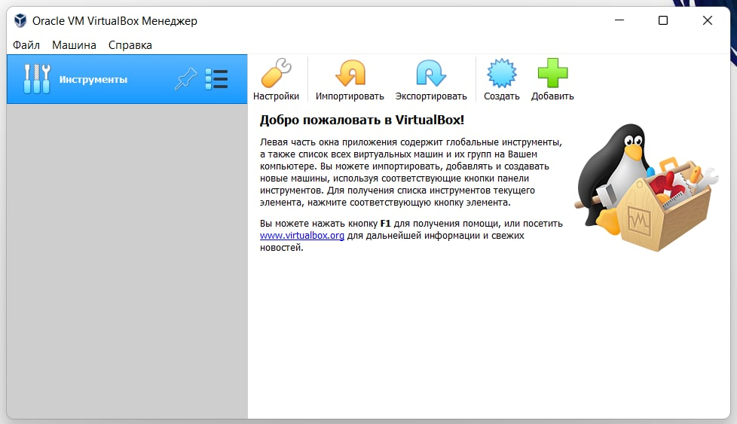

*Рис. 1.1. Запуск Oracle VM VirtualBox.*

Далее была сменена хост-комбинация на `Ctrl+Alt` (рис. 1.2):

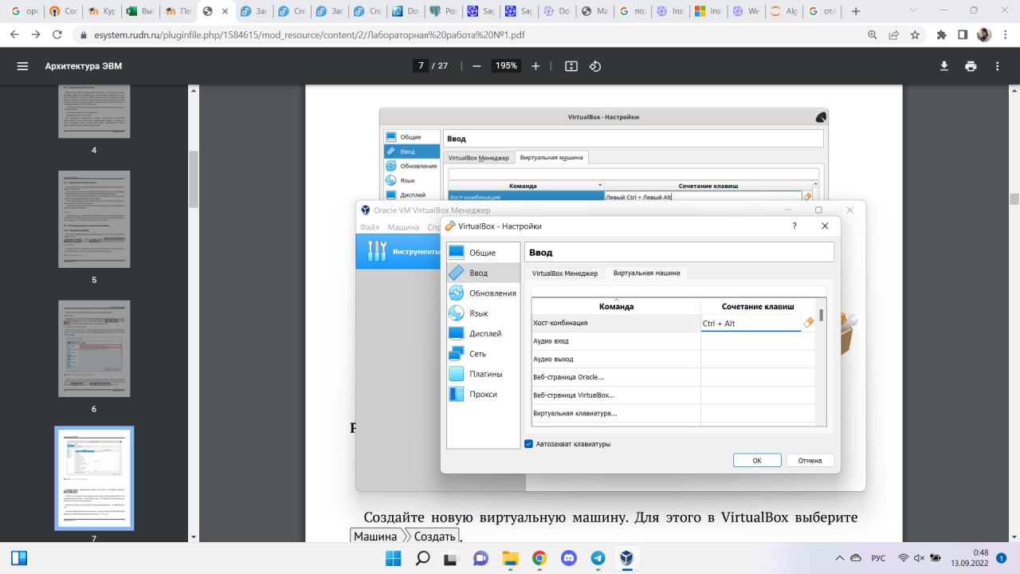

*Рис. 1.2. Смена хост-комбинации.*

После этого была создана виртуальная машина, началась её настройка. В графе `Имя` был указан логин в дисплейном классе – `epkaneva`; в графе `Папка машины` путь к заранее созданному каталогу, соответствующему нужному пути в дисплейном классе – `\var\tmp\epkaneva`; в графе `Тип` – `Linux`; в графе `Версия` - `Fedora 64-bit` (рис. 1.3).

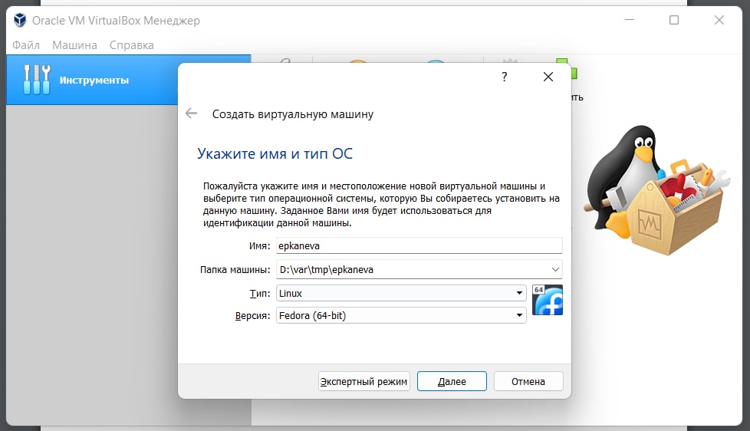

*Рис. 1.3. Создание виртуальной машины.*

Далее был выбран объём памяти – 4096 Мб, как указано в рекомендации (рис. 1.4):

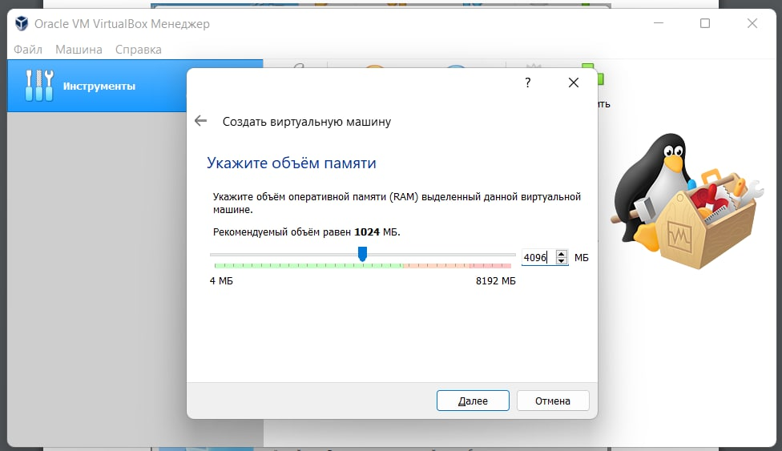

*Рис. 1.4. Выбор объёма оперативной памяти.*

Далее был создан виртуальный жёсткий диск (рис. 1.5), выбран тип `VDI (VirtualBox Disk Image)` (рис. 1.6), выбран динамический тип жёсткого диска (рис. 1.7):

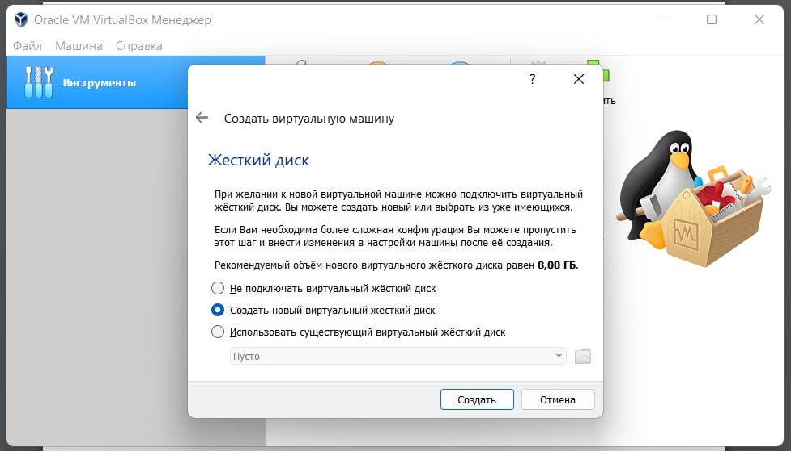

*Рис. 1.5. Выбор создания виртуального жёсткого диска.*

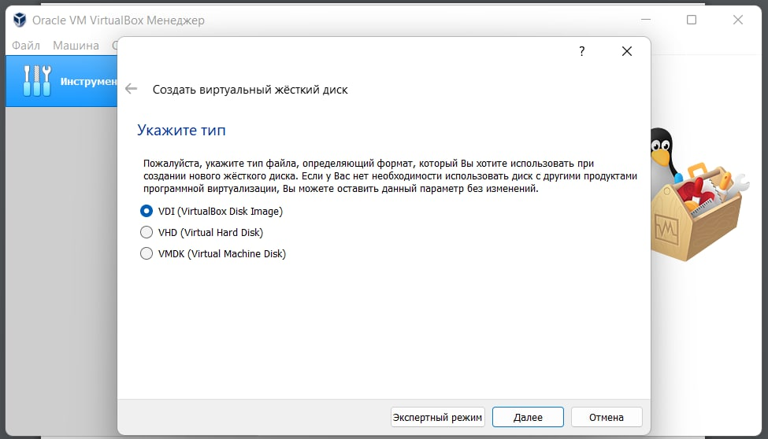

*Рис. 1.6. Выбор формата жёсткого диска.*

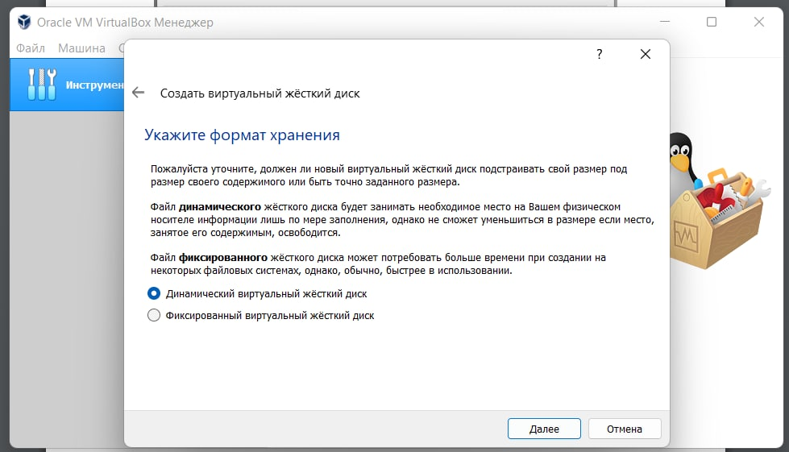

*Рис. 1.7. Выбор динамического типа жёсткого диска.*

Далее для виртуального жёсткого диска был задан объём 80 Гб и выбран путь `/var/tmp/epkaneva/epkaneva.vdi` (рис. 1.8):

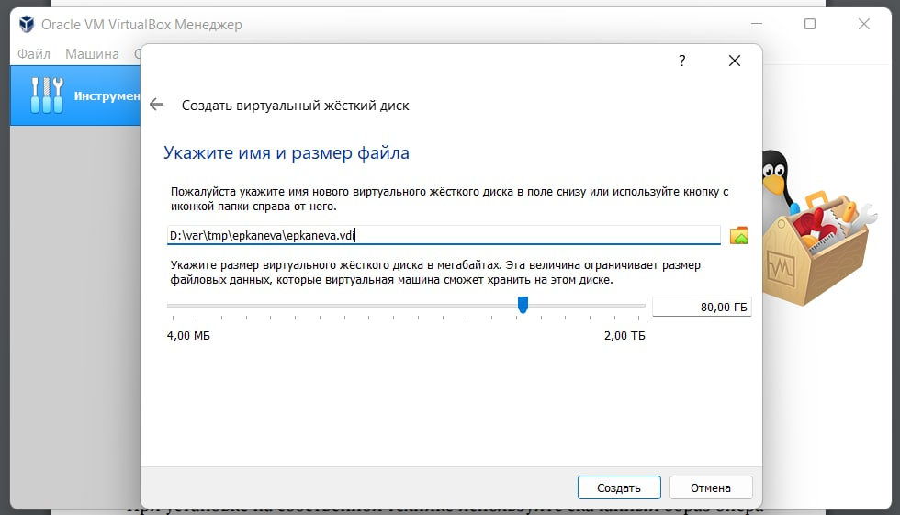

*Рис. 1.8. Выбор имени и размера виртуального жёсткого диска.*

Далее был увеличен до 128 Мб доступный объём видеопамяти (рис. 1.9):

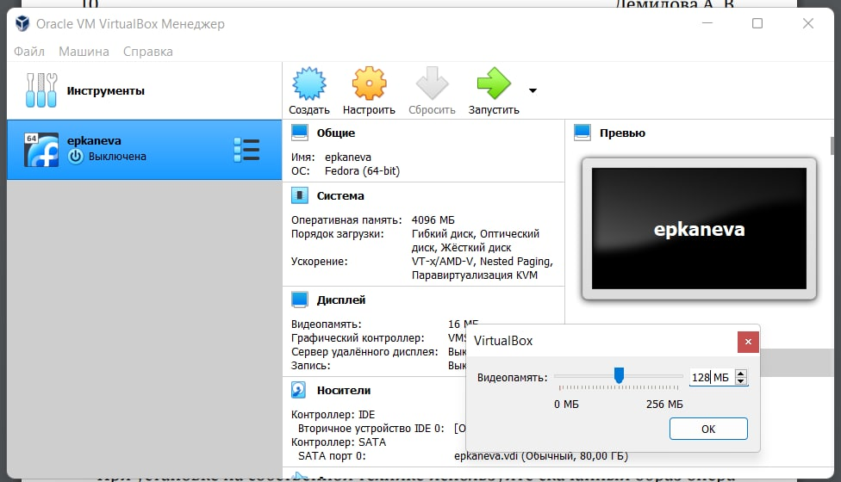

*Рис. 1.9. Увеличение объёма видеопамяти.*

После этого был выбран образ жёсткого диска (рис. 1.10.1 и 1.10.2):

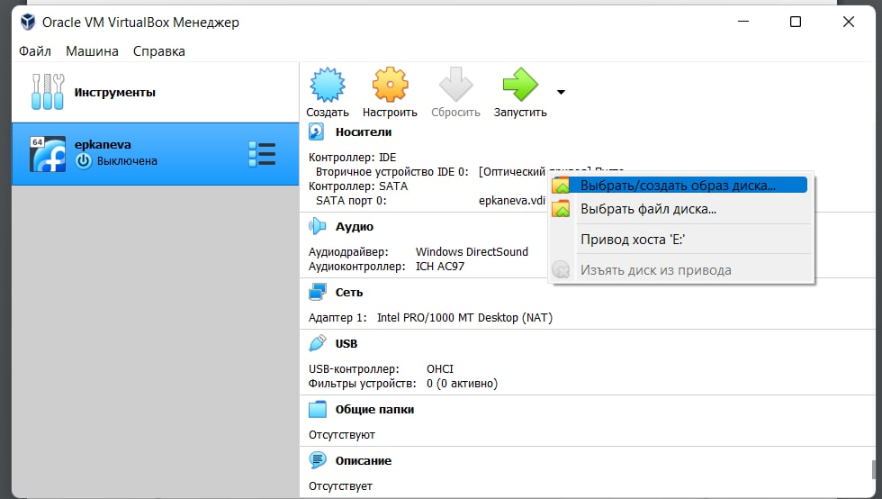

*Рис. 1.10.1. Выбор образа жёсткого диска.*

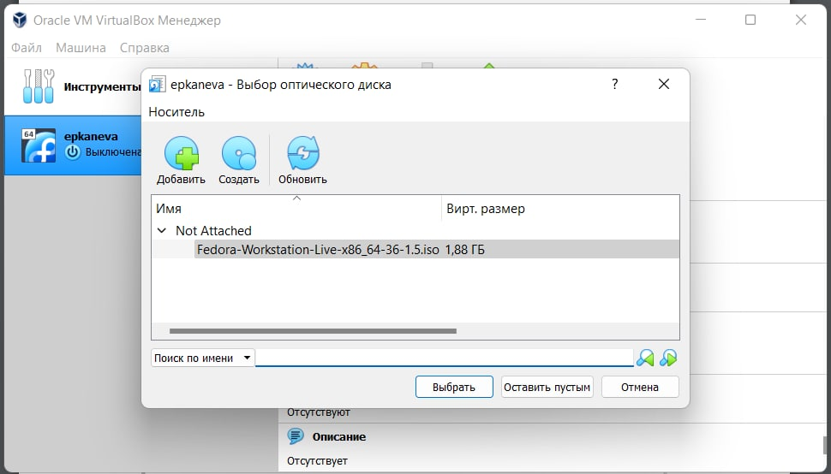

*Рис. 1.10.2 Выбор образа жёсткого диска.*

После завершения настройки виртуальная машина была запущена. Далее была запущена установка образа ОС - `Install to Hard Drive` (рис. 1.11):

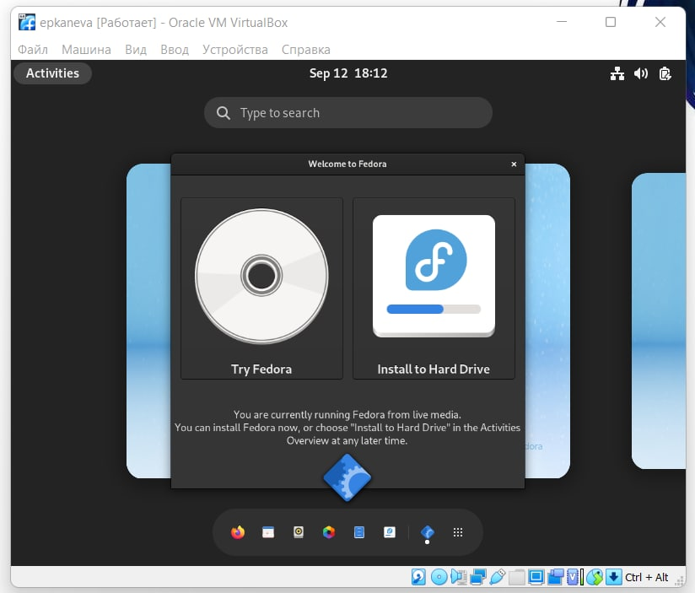

*Рис. 1.11. Запуск установки образа ОС.*

Далее запустился процесс установки. В качестве языка интерфейса был выбран английский язык (рис. 1.12). На этапе `Обзора установки` дата и время были установлены в соответствии с часовым поясом (рис. 1.13), в качестве языков клавиатуры установлены английский и русский (рис. 1.14), было проверено состояние жёсткого диска, на который выполняется установка (рис. 1.15).

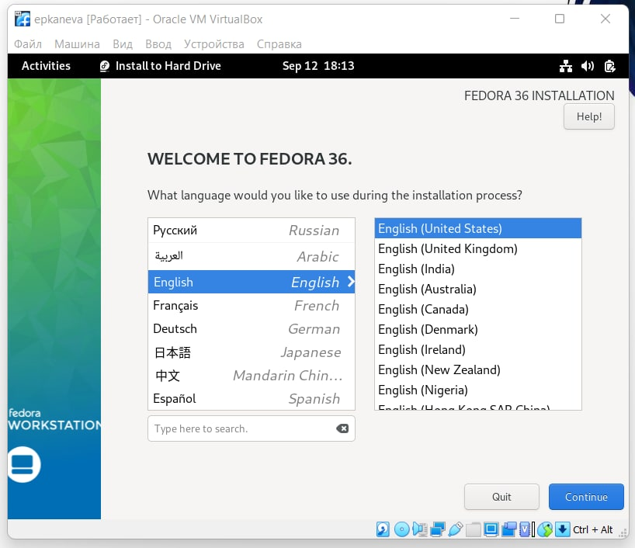

*Рис. 1.12. Выбор языка интерфейса при установке.*

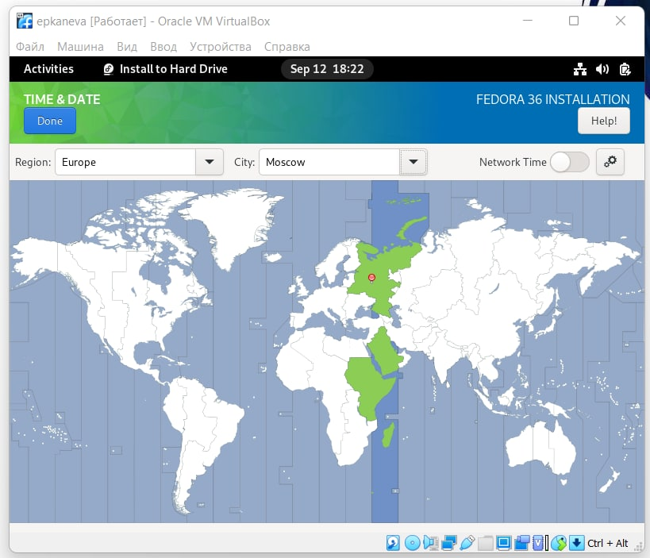

*Рис. 1.13. Выбор даты и времени.*

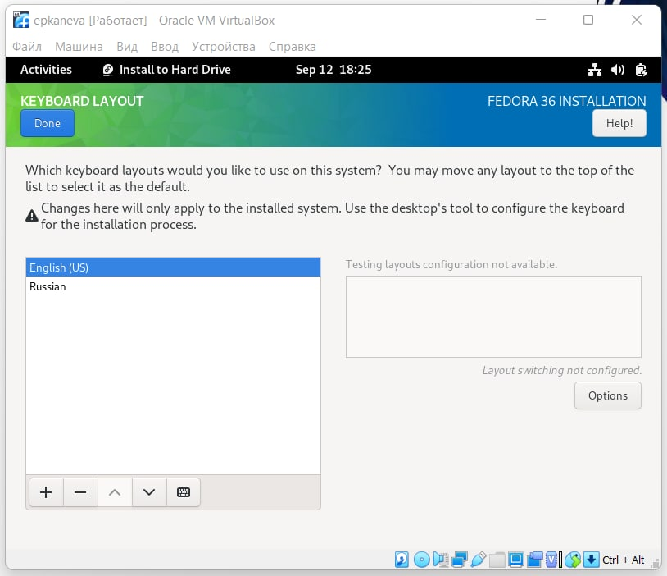

*Рис. 1.14. Выбор раскладки клавиатуры.*

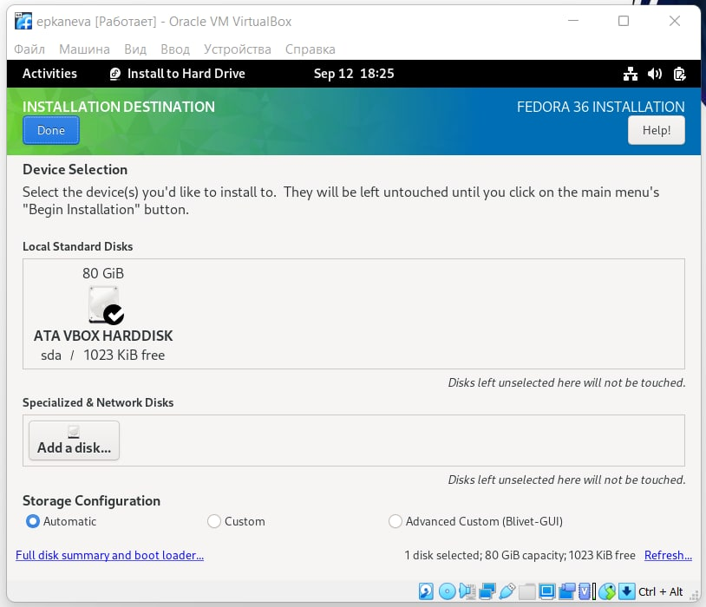

*Рис. 1.15. Проверка состояния виртуального жёсткого диска.*

Далее была запущена установка. По завершении виртуальная машина была выключена, был извлечён образ жёсткого диска (рис. 1.16). После повторного включения были заданы имя, соответствующее логину в дисплейном классе (`epkaneva`), и пароль пользователя.

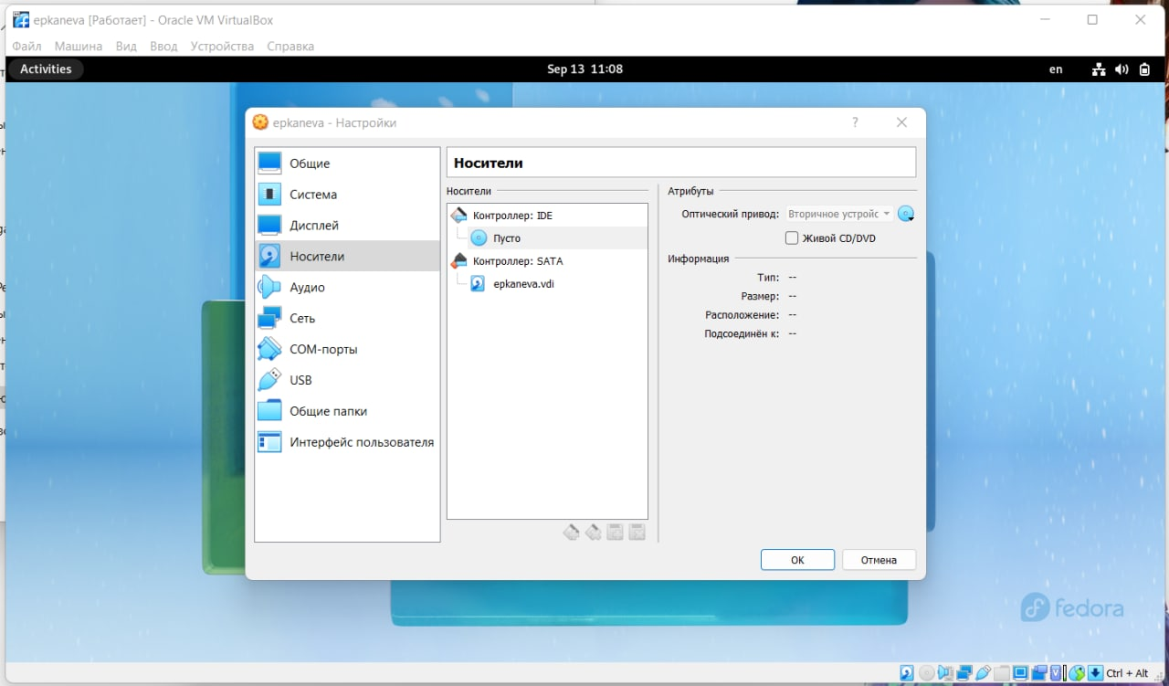

*Рис. 1.16. Извлечение образа жёсткого диска.*

Образ ОС был успешно установлен на виртуальную машину, виртуальная машина запускается и работает корректно.

Основная часть лабораторной работы на этом была завершена. Было начато выполнение заданий для самостоятельной работы.

# **Задания для самостоятельной работы.**

Виртуальная машина уже была запущена. Далее были запущены браузер (FireFox), текстовый процессор (LibreOffice Writer) и текстовый редактор (Text Editor). Также был запущен терминал (консоль) (рис. 2.1):

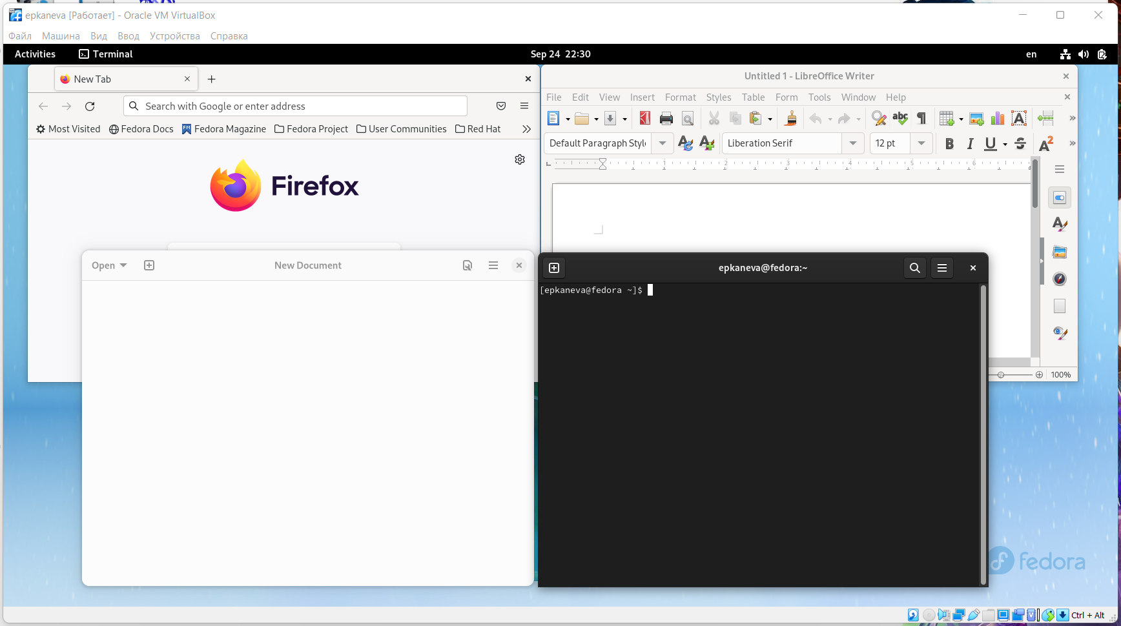

*Рис. 2.1 Запуск браузера, текстового редактора, текстового   
процессора и терминала.*

Далее была начата установка необходимого программного обеспечения.

1. Установка и запуск Midnight Commander (mc).

Для установки Midnight Commander в консоли было набрано

*`[epkaneva@fedora ~]$ sudo dnf install -y mc`*

Установка прошла успешно (рис. 2.2):

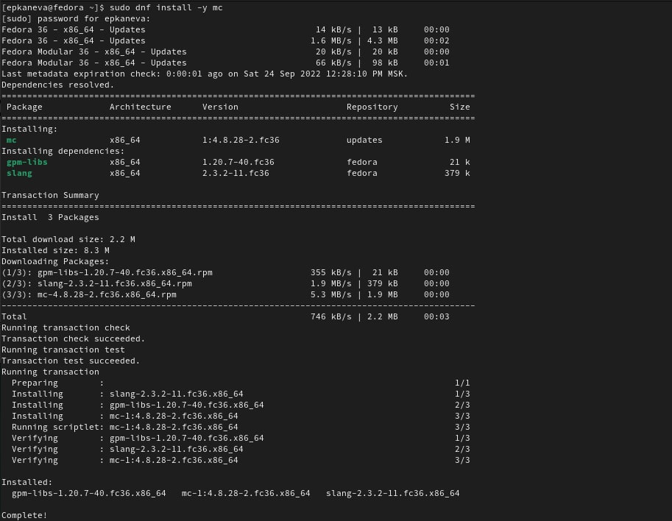

*Рис. 2.2. Завершённая установка Midnight Commander.*

Далее Midnight Commander был запущен (рис. 2.3):

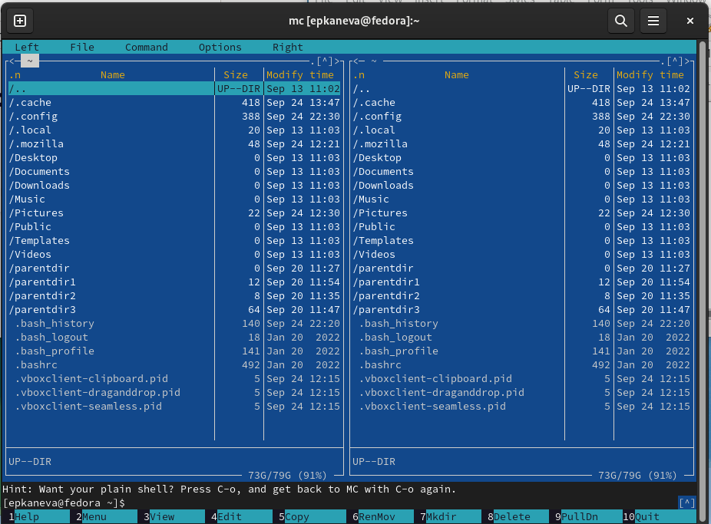

*Рис. 2.3. Запуск Midnight Commander.*

1. Установка системы управления версиями Git.

Для установки системы Git в консоль была введена команда:

*`[epkaneva@fedora ~]$ sudo dnf install -y git*`

Система вывела сообщение о том, что Git уже установлен (рис. 2.4):

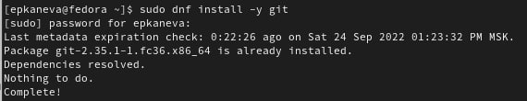

*Рис. 2.4. Установка Git.*

1. Установка ассемблера NASM.

Для установки NASM в терминале была введена команда:

*`[epkaneva@fedora ~]$ sudo dnf install -y nasm*`

Установка ассемблера прошла успешно (рис. 2.5):

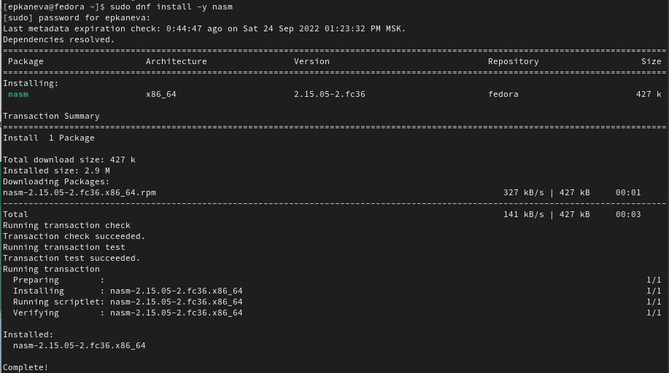

*Рис. 2.5. Установка ассемблера NASM.*

# **Выводы**

Были успешно установлены и настроены виртуальная машина, образ операционной системы на эту виртуальную машину, а также необходимое для дальнейшей работы программное обеспечение. Были приобретены навыки по установке и настройке виртуальной машины и установленного на неё образа ОС.